**预测：**预测者根据客观事物的发展趋势和变化规律，对特定的对象未来发展的趋势或状态作出科学的推测与判断。

预测者根据对事物的已有认识，作出对未知事物的预估。

**预测的可能性：**连续性、相关性、类推性

**预测的不准确性**

**预测的基本功能：**为决策系统提供制定决策所必须的未来信息。

**预测的基本原理：**系统性原理、连贯性原理、类推原理、相关性原理、概率推断原理

**预测的一般步骤：**

1）确定预测目标

2）收集、整理有关资料

3）选择预测方法

4）建立预测模型

5）评价预测模型

6）利用模型进行预测

7）分析预测结果

**预测的评价：**预测对象的未来特性具有测不准性。

预测结果的评价主要看其是否可信、有效

预测的有效性是指预测结果能否为决策者提供可靠的未来信息， 以使决策者作出正确决策。能被决策者采用的预测是有效的预测。

**预测资料的收集与预处理：**

**数据的收集与整理**： 数据来源、数据收集、资料整理

**数据来源：**原始资料、第二手资料

**数据收集：**

数据调查方式——普查、抽样调查、重点调查、典型调 查、定期统计报表等。

数据收集方法——询问调查法/问卷调查（面访调查、 电话调查、邮寄调查、网络调查）、观测调查法、实验调查法

**数据资料的整理：**

对资料的校核：逻辑性校核和计算性校核

对资料的分类：特征、结构、性质、规模

对量序列的编制：分类数据、顺序数据和数值型数据

**数据分析与预处理：**

**分析目的**： 真实性、完整性、准确性、可用性。

**数据分析的步骤：**

--对收集到的数据作大体的估计，审查所收集的资料是否完整，详细程度是否合乎要求，是否合理，是否有虚假成分，去掉与问题无关和不能说明问题的数据。

--判断是否有异常数据。

鉴别方法：图形观察法（箱形图）、统计滤波法。

**箱形图：**是识别异常数据的另外一种方法。

--最小值

--第一四分位数Q1（下四分位数）：样本中所有数值由小到大排列后第25%的数字

--第二四分位数Q2（中位数）：样本中所有数值由小到大排列后第 50%的数字

--第三四分位数Q3（上四分位数）：样本中所有数值由小到大排列后第 75%的数字

--最大值

**内限：** Q3+1.5IQR，Q1-1.5IQR

IQR=Q3-Q1，

**外限：** Q3+3IQR Q1-3IQR

--**剔除法**：去掉不能如实反映预测对象正常发展趋势的数据。

--**还原法：**把数据处理成没有突变因素影响时本应表现出来的数据

（估计值）

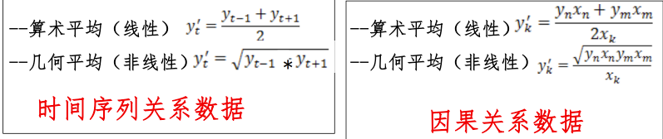

**还原法**

**拉平法**：通过分析造成数据过时的原因，对数据加以适当的处理， 使其符合现时的实际发展情况。

**比例法**

**预测方法分类体系：**

按预测的范围和层次，可分为宏观预测和微观预测 

按预测的时间长短：长期、中期、短期和近期预测

按预测技术的差异性：定性、定量预测

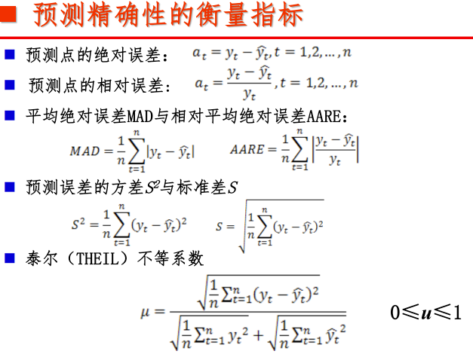

**预测模型的评价**

合理性、预测能力、稳定性、简单性